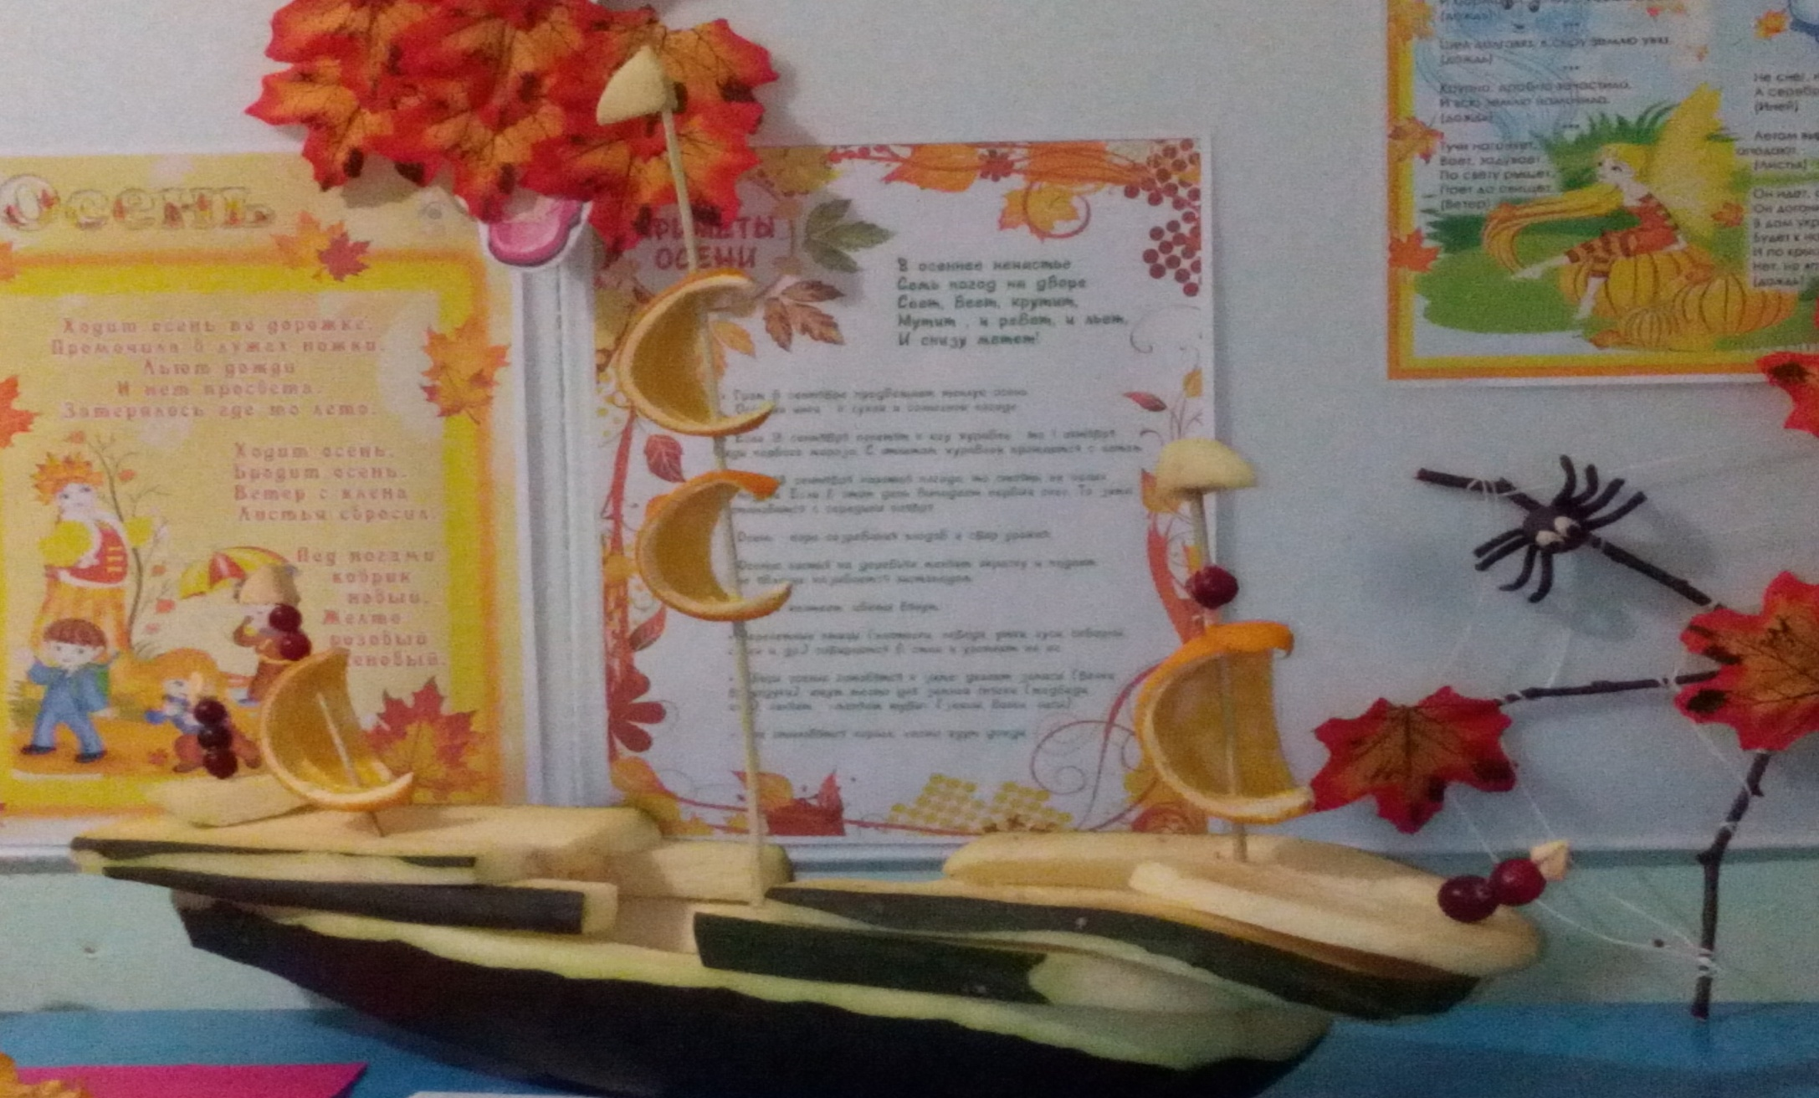
«По морям , по волнам…». Работа Смирнова Егора .5 лет , Старшая группа , воспитатель Зайцева Л.В.

